**Stiegl-Nostalgie:**

**30 Kisten Bier für Gutscheine aus den 70ern**

**Salzburg, 9. April 2025: In der Stieglbrauerei werden Traditionen und Werte gepflegt. Und so kam es kürzlich in der Stiegl-Niederlassung Wörgl zu einer ungewöhnlichen Gutschein-Eintauschaktion. Dabei wurden alte Gutscheine aus den 1970er Jahren jetzt gegen frisches Bier getauscht.**

In Österreich behalten Gutscheine ohne Befristung für 30 Jahre ihre Gültigkeit. Nach rund 50 Jahren hätten die alten Stiegl-Gutscheine also – rein rechtlich – ihren Wert verloren. Aber bei Stiegl zeigte man sich gerne großzügig und so konnte Robert Kitzbichler kürzlich 30 Kisten Stiegl-Goldbräu in der Stiegl-Niederlassung Wörgl in Empfang nehmen. Gefunden hat er die Gutscheine im Zuge von Ausräumarbeiten im Haus des Schwiegervaters. Dieser war selbst in den 1970er Jahren als selbstständiger Bierversilberer für Stiegl im Bezirk Kufstein tätig. Und beim Ausräumen sind auch gleich noch weitere „Stiegl-Relikte“ aufgetaucht, wie zum Beispiel alte Spielkarten, Schreibblöcke, Bierkrüge und Speisekarten im Stiegl-Design, die nun das Stiegl-Archiv bereichern. „Es war schön, die verschiedenen Erinnerungstücke zu entdecken und dass wir von Stiegl für die alten Gutscheine jetzt auch noch Bier bekommen, das freut uns natürlich sehr“, sagt dazu der bekennende Stiegl-Fan.

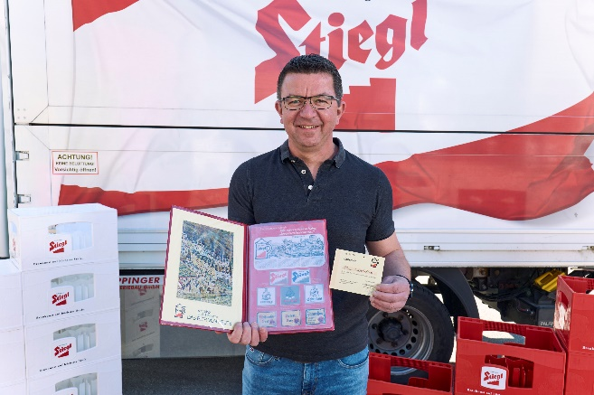

**Pressebild:**

In der Stiegl-Niederlassung Wörgl konnte der Kufsteiner Robert Kitzbichler jetzt alte Stiegl-Gutscheine gegen frisches Bier eintauschen.

**Bildnachweis:** Klaus Maislinger / Abdruck honorarfrei!

***Rückfragen richten Sie bitte an:***

Ein Bild, das Emblem, Kreis, Schrift, Symbol enthält.
*Stiegl-Pressestelle, Mag. Angelika Spechtler*

*Picker PR – talk about taste, Tel. 0662-841187-0,*

*E-Mail* [*office@picker-pr.at*](mailto:office@picker-pr.at)

*www.picker-pr.at*